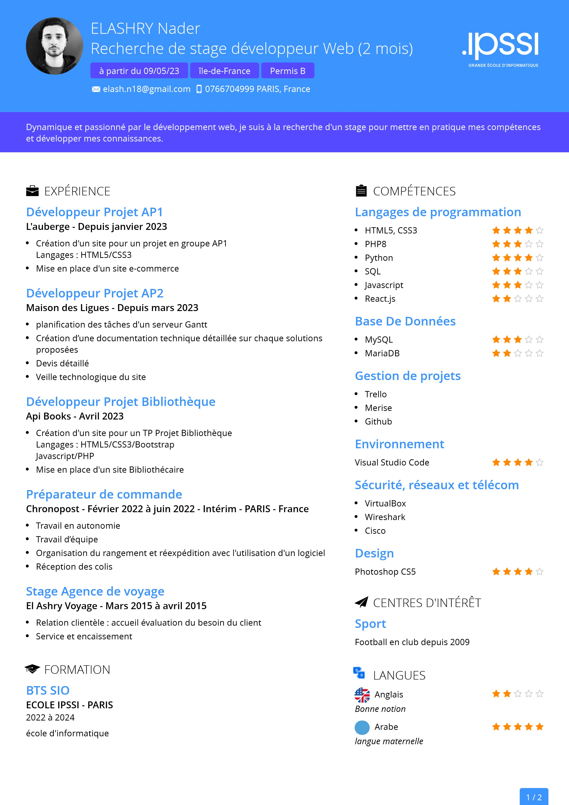
L1 - Licence Eco-droit
PARIS SORBONNE
Septembre 2020
à
mai 2021
Université Paris 1 Panthéon Sorbonne
BAC STMG spécialité Mercatique
2019

à
2020
2
/
2

